山东安赢检验检测有限公司
职业卫生技术报告信息网上公开记录表
用人单位名称 | 通标标准技术服务（青岛）有限公司济宁分公司
用人单位注册地址 | 山东省济宁市梁山县寿张集镇周堤口村
联系人 | 王经理
报告名称 | 职业病危害因素检测报告
报告编号 | 山东 安赢检 字（2025）第12003号
项目组人员 | 杜青玲、白晶晶、刘慧丽、米昌威、冯书昊
现场调查人员 | 冯书昊、米昌威
现场调查时间 | 2025.11.30 | 用人单位陪同人 | 王同林
采样与测量人员 | 冯书昊、米昌威
采样与测量时间 | 2025.12.02 | 用人单位陪同人 | 王同林
现场调查照片

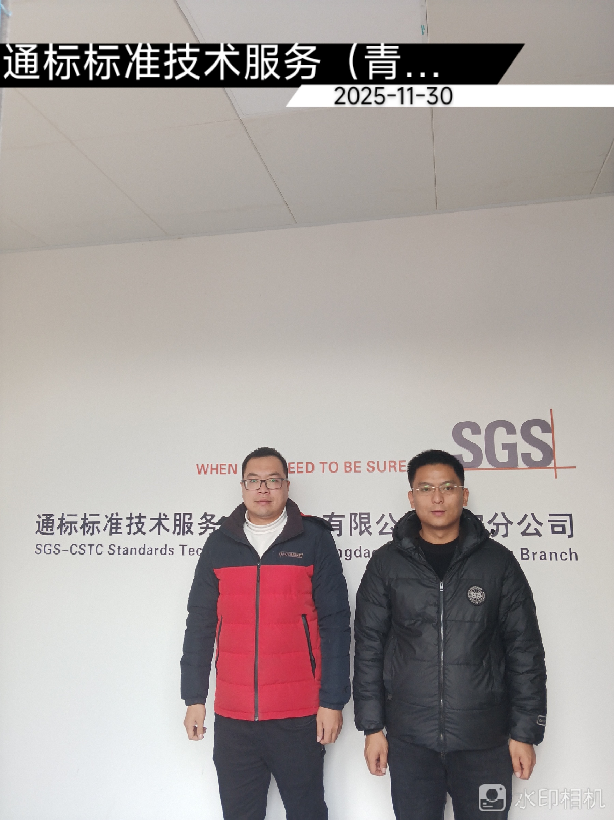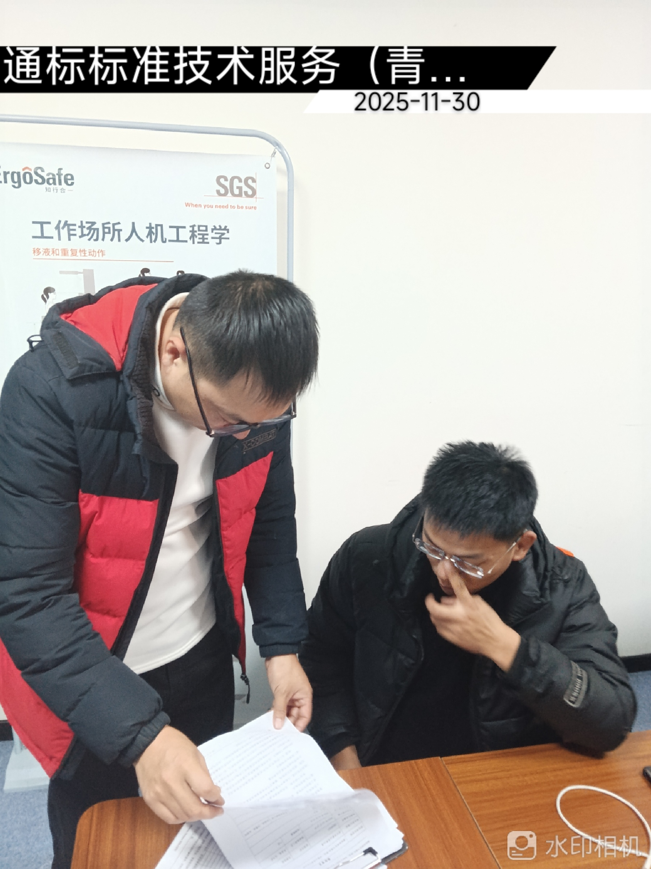
现场采样、测量照片
